Отдел образования Ерейментауского района
КГУ «Тайбайская средняя школа»



Подготовила и провела
классный руководитель:
Кирсакова О.В.

2018 г.

ТЕМА: Астана – символ единства и независимости казахстанцев.

ЗАДАЧИ УРОКА:
1.способствовать формированию патриотического воспитания в процессе
ознакомления учащихся с историей столицы – г. Астаны;
2. ознакомить учащихся с достопримечательностями г. Астаны;
3. воспитание уважения и любви к родному краю, Республике Казахстан.

ОБОРУДОВАНИЕ:
картинки с изображением столицы РК, интерактивная доска, презентация, картинки «Достопримечательности Астаны», раздаточный материал, «Лото «Астана»», стикеры, плакат-рефлексия.

ХОД УРОКА:
„У кого единая Отчизна — у тех единое сердце,
единые устремления.“
/Н.А.Назарбаев/
Тут на земле седой целинной,
Степь, отодвинув в небеса,
Как будто в сказке той былинной,
Возник наш город – АСТАНА.

- Орг.момент.
- Стадия вызова:
«Мозговой штурм». Учащимся демонстрируется ролик, просмотрев который они должны назвать тему урока и определить задачи урока.
- ответы учащихся, называют тему и задачи урока.

«Бортовой журнал» Учащиеся во время изучения темы записывают свои мысли
Что мне известно по теме? | Что я хочу узнать?
Учащиеся зачитывают свои записи.

- Стадия осмысления:
6 июля 1994 года на рассмотрение Парламента Президент РК вынес предложение о переносе столице. И теперь прошло уже 20 лет как Астана отмечает свой ежегодный день города новой столицы Республики Казахстан, сопровождающийся праздничными мероприятиями, посвященные празднованию Дня столицы.
Главной причиной переноса столицы является полнейшая реализация перспектив государственного развития. Немаловажным фактором было и то, что Астана, исторически являясь центром, связывающим Европу и Азию, связала главные транспортные артерии, республиканские и железнодорожные пути и авиалинии.
Будущее новой столицы видится как синтез восточной и европейской культур. Астана унаследует от европейской прагматизм, а от Востока – духовную утонченность.
Астана – это административный центр Республики Казахстан с бурно развивающейся городской инфраструктурой. Прекрасные жилые комплексы, величественные административные здания, цветники фонтаны, прекрасные монументы и памятники архитектуры – сегодня Астана с каждым днем предстает перед нами во всем своем архитектурном блеске.

- Но как происходило строительство этого замечательного города? Мало, кому известна история этого города. Я предлагаю вам посмотреть презентацию «Строительство и развитие Акмолинского укрепления» и совершить экскурсию в этот город.

Вопросы для обсуждения:
- Какие этапы можно выделить в становлении этого города?
( Бозок, Акмолинский округ, Акмолинское укрепление – военно-административный и торговый центр, Целиноград, Акмола, Астана)

Новая столица гармонично сочетает в себе богатое наследие прошлого и лучшие жостижения современности. Многие ее объекты уже стали узнаваемыми по всей стране и за ее пределами. танцующие фонтаны. Пирамида мира и согласия, океанариум – Астана удивляет своими «чудесами» даже самых искушенных знатоков прекрасного и опытных туристов. Наша столица отражает дух всей страны – это в каждом ее уголке, в каждой улице. В целом об архитектурном облике Астаны можно сказать очень много. Наша столица уникальна. И она будет уникальна во всем, насколько хватит полета нашей фантазии, замыслов и умения наших мастеров.
Астана уже получила признание в мире. В июле 1999 года город был удостоен премии ЮНЕСКО «Город мира».
1-2 декабря 2010 года - Саммит ОБСЕ в Астане.
2011 год – VII Зимние Азиатские игры.
2017 год – в Астане прошла международная выставка «Экспо»
Астана является крупным политическим, научным, культурным и деловым центром Республики Казахстан. Со своими достопримечательностями.

Практическая работа. Работа в группах.
Задание: «Экскурсия».
Каждая команда берет задание, на листе дано описание сооружения современной Астаны, команде необходимо определить о каком сооружении идет речь.
1. Символом нашей столицы является монумент, ……. ее высота - 97 метров, диаметр шара - 22 метра, вес - 300 тонн. Этот рукотворный «тополь», состоит из металла, стекла и бетона. Это символ нового этапа в жизни казахстанцев. Внутренняя архитектура разделена на 3 зоны и олицетворяет три основы мироздания. «Астана-байтерек»
2. На одной из главных проспектов Астаны возвышается необычная пирамида.
Автором проекта является прославленный британский архитектор Норман Фостер. Архитектурных построек, подобных этому, в мире не существует. Здесь состоялся съезд представителей различных мировых и национальных религий. Внутри него разместился музей культуры, университет цивилизации, оперный театр на 1500 мест. А поддерживают все это великолепие 4 мощные опоры – символические руки мира. Это своего рода демонстрация религиозной толерантности, доброй воли Казахстана. «Дворец мира и согласия»
3. В Астане 6 июля 2010 года открылся торгово-развлекательный комплекс. Открытие огромного прозрачного шатра было приурочено к 70-летию президента Нурсултана Назарбаева и празднованию 12-го дня рождения столицы. Открытие комплекса, символизировало окончание бурного строительства Астаны. Возведение комплекса началось в 2006 году и окончание намечалось на 2009. Однако тяжелые погодные условия Астаны и технологические сложности, такие как укладка большого количества дренажных сооружений, замедлили строительство. Высотой в 150 метров. Здесь есть рестораны, бутики, кафе, бары, спа-центр, спортивный зал, бассейн, кинотеатр и игровой центр для детей. По всему выстроились экзотические тропические растения, которые обещают цвести круглый год: температура внутри здания не будет меняться ни зимой, ни летом благодаря плотному покрытию и проникающему солнечному свету. Это позволит посетителям бассейна и тренажерного зала загорать и заниматься физическими упражнениями практически в любую погоду. комплекс «Хан-Шатыр»
4. На проспекте Независимости возвышается этот монумент. Он представляет собой 55-метровую стелу, которую венчает мифическая бронзовая птица Самрук — символ свободы и гордости. Величественная птица с распростертыми крыльями, устремленная ввысь, высотой более 3 метров выполнена из 6,5 тонны позолоченной бронзы. Весь комплекс занимает территорию в 11 га., включая площадь у монумента в 5 гектаров. Высота самого монумента — 91 метр, что символизирует 1991 год, год обретения Казахстаном независимости. монумент «Қазақ елі»
Задание «Ажурная пила». Группы получают задание, распределяют роли «Эксперт» - проверяет работу и выступление, может дополнить своего спикера; «спикер» – представляет работу, «журналист» - задает вопросы соперникам.
1 - группа - Астана – «город мира».
2 – группа – Астана – арена международных отношений
Выступление спикеров. Анализ выполненной работы.

Задание «Лото»
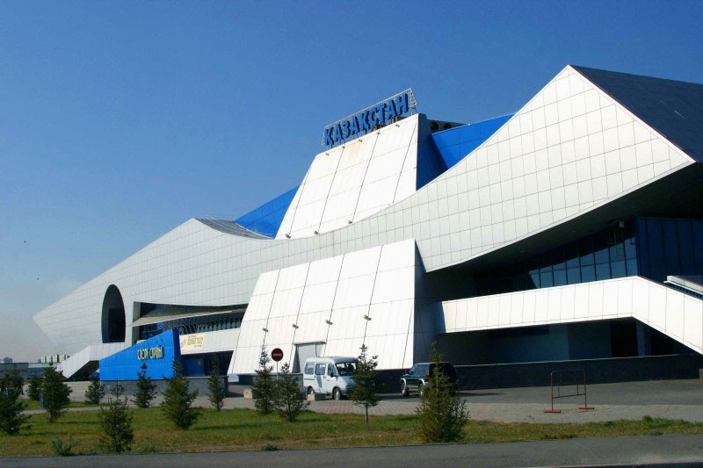 1 | В. «Дворец спорта»
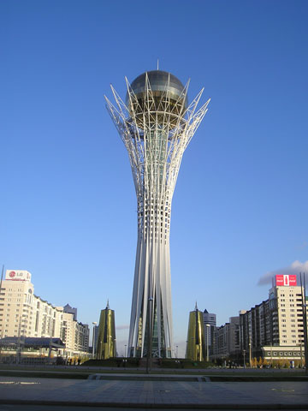 2 | Ж. «Байтерек»
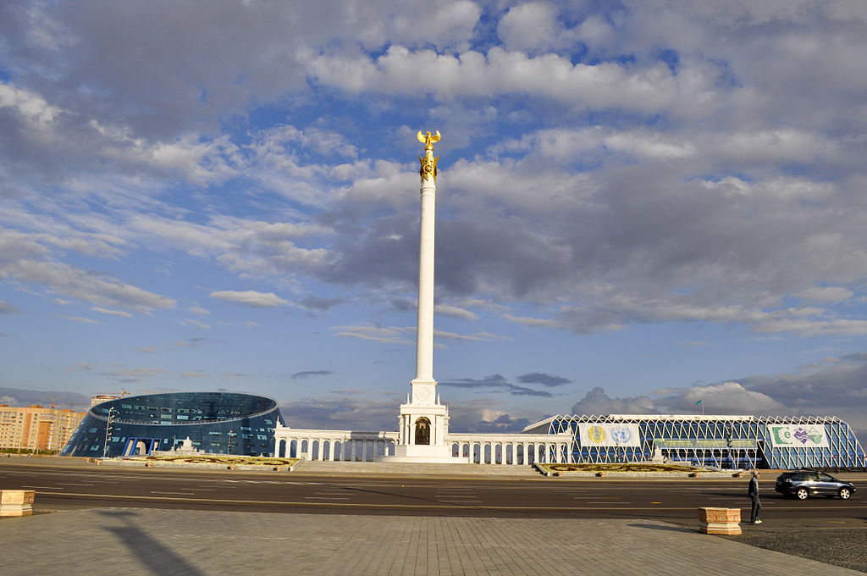 3 | Л. Монумент «Қазақ елі»
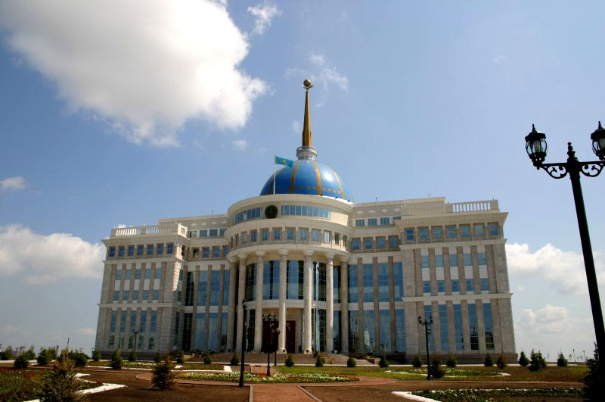 4 | П. «Ак Орда» резиденция президента
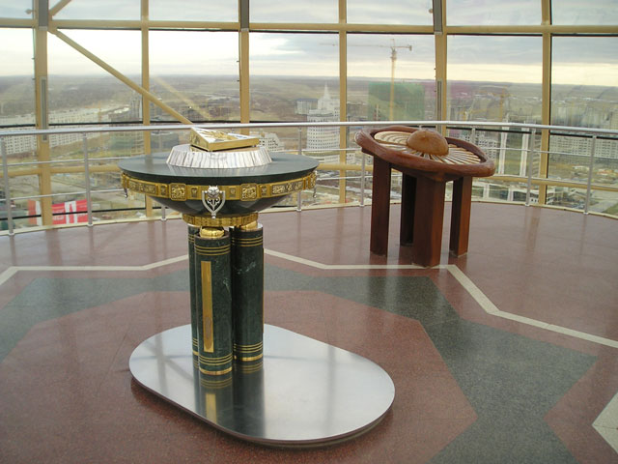 5 | М. «Байтерек»
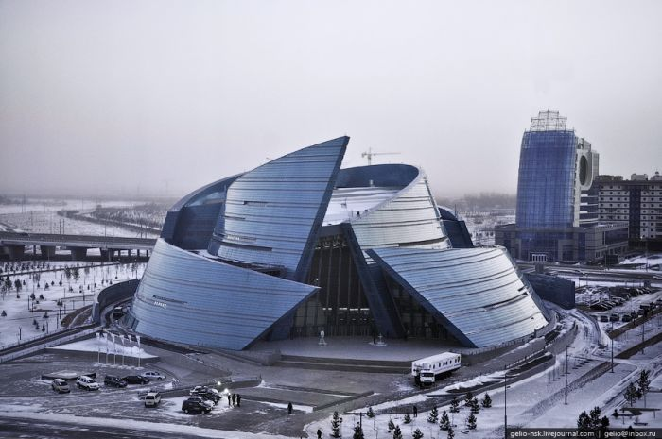 6 | З. концертный зал «Казахстан»
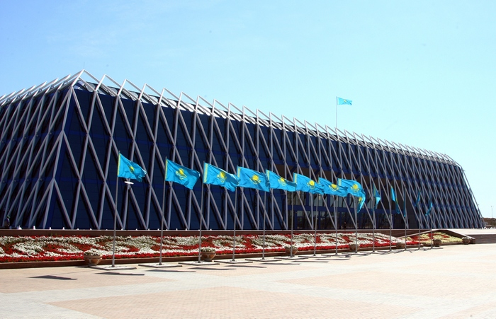 7 | Г. «Дворец независимости»
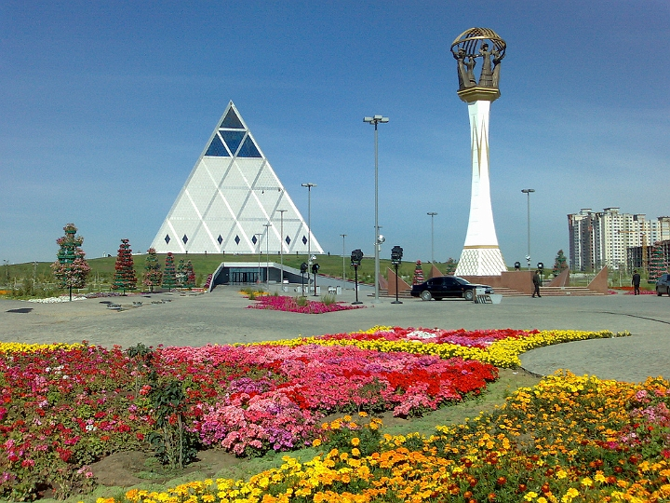 8 | Н. «Дворец мира и согласия»
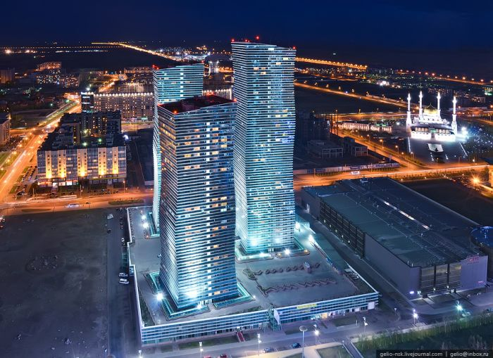 9 | Д. жилой комплекс «Северное сияние»
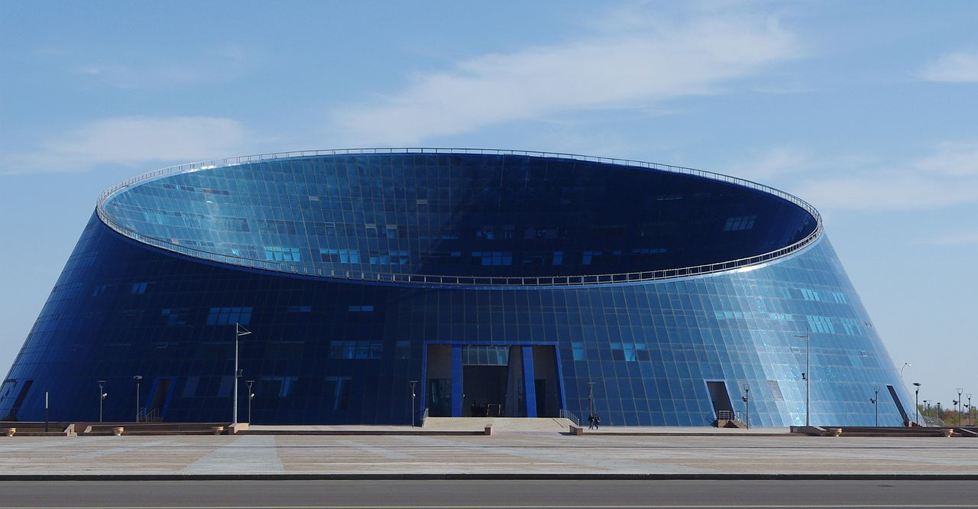 10 | А . дворец искусств «Шабыт»
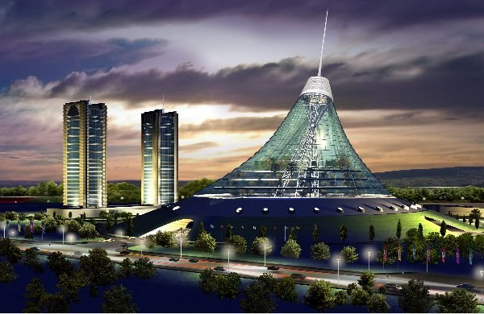 11 | И. «Хан Шатыр»
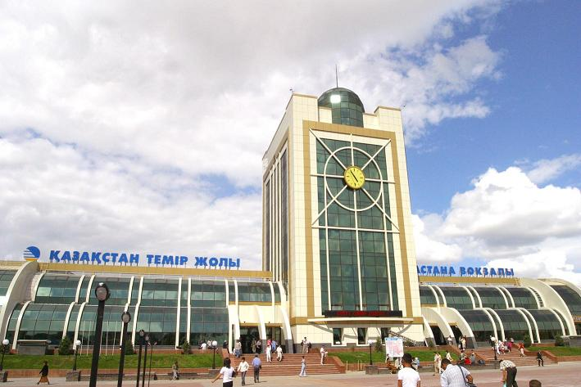 12 | Е. Железно-дорожный вокзал
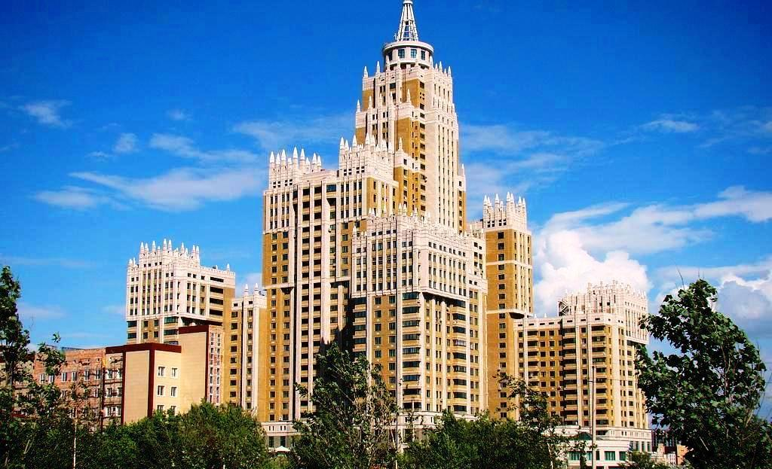 13 | О. жилой комплекс «Триумф»
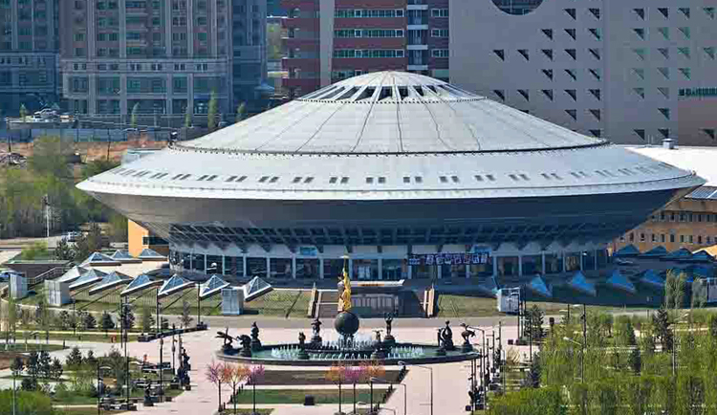 14 | Б. Цирк
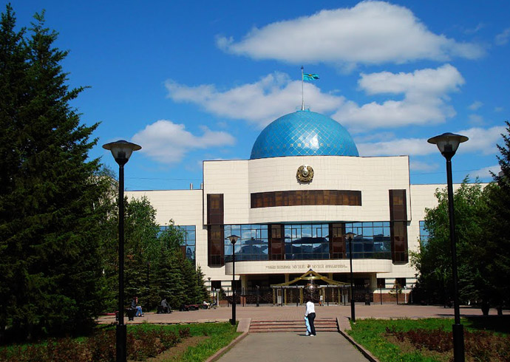 15 | К. Музей Первого Президента Республики Казахстан

О современной Астане, сейчас много говорят в средствах массовой информации и публикуют самые «свежие» новости об Астане, различные периодические издания. Благодаря которым мы с вами можем сравнить и говорить об изменениях, которые происходят в нашей молодой, красивой, процветающей и смотрящую в даль, перспективной столице нашей Родине – Астане.

- Стадия рефлексии:
- О чем мы сегодня говорили на уроке?
- что нового вы узнали о столице нашей Родине – г. Астане?
- Какие изменения произошли в Астане за последние 20 лет?
- О каких достопримечательностях г. Астаны вы можете рассказать? Чем они вам запомнились?
- Перечислите все бывшие названия Астаны. (Акмола – Акмолинск – Целиноград – Акмола – Астана)
- Когда и где возник форпост Акмола? (18.06.1830 г.)
- Когда и в связи, с чем Акмолинск был переименован в Целиноград? (1961 г. в связи с освоением целинных и залежных земель)
- Какой заповедник расположен в окрестностях Астаны? (Кургальджинский заповедник)
- Какая редкая птица живет в окрестностях озера заповедника? (розовая фламинго)
- Как вы считаете, какое из достопримечательностей Астаны является самым главным?

И закончить урок мне хотелось бы словами Н. Назарбаева:
«… Такова столица на Ишиме – прекрасный
и мирный город с оригинальным архитектурным ландшафтом,
уникальными скульптурными символами,
с устремлениями в высокотехнологическое будущее,
с многонациональным и многоконфессиональным населением.
которому свойственны исключительное чувство взаимного уважения,
чувство национального достоинства и бесконечной гордости
за свою столицу и за свою страну.»

